YIZ/D/R系列单辊烫平机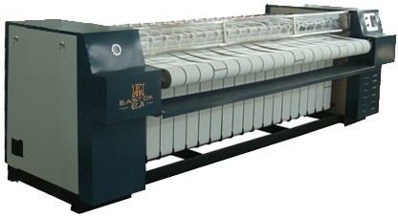
1、组合式设计，前后辊组件非常接近，经过简单改造即可实现随意组合，在用户现场即可从单辊设计到双辊。
2、配置了进料防轧安全挡板，可有效防止意外事故发生，机器两边箱门设有联动行程开关，可随时进行紧急停机操作，避免意外发生。
3、变频驱动，超强抗干扰性能，避免乱码等现象，无极调速，运行安静平稳。
4、高轻度轴承，耐磨损，强度高，经久耐用。
5、大辊筒直径800mm，采用优质304不锈钢制造，加厚处理，表面超精加工，杜绝大辊筒因锈蚀对织物的影响，降低织物的磨损。
6、进布辊、烫平辊和大辊筒之间合理的差动设计，有效提高了烫平质量。
7、采用齿轮转动，传动平稳，噪音低。通过变频器可方便地进行熨平速度调节。
主要技术参数technical specification
型号Model |  | YI-2500 | YI-2800 | YI-3000
辊筒直径Drum Diameter | mm | 800 | 800 | 800
最大熨平宽度Max ironing width | mm | 2500 | 2800 | 3000
熨平速度Ironing speed | m/min | 0-10 | 0-10 | 0-10
熨平温度Ironing temperature | ℃ | 158 | 158 | 158
蒸汽耗量Steam consumption | KG | 70 | 80 | 100
电机功率Motor power | Kw | 1.5 | 1.5 | 1.5
变频器功率VFD capacity | Kw | 1.5 | 1.5 | 1.5
外形尺寸Extraction dimension | mm | 3550*1300*1350 | 3850*1300*1350 | 4050*1300*1350
机器重量Machine net weight | kg | 1550 | 1650 | 1700

